一. 将10进制26转换为8位2进制数，请给出计算过程
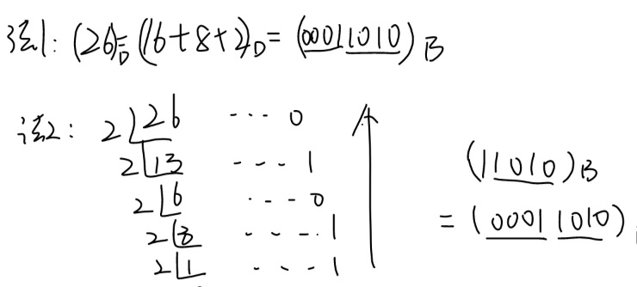

二. 将 8 位2进制数10110111转换位10进制数，请给出计算过程
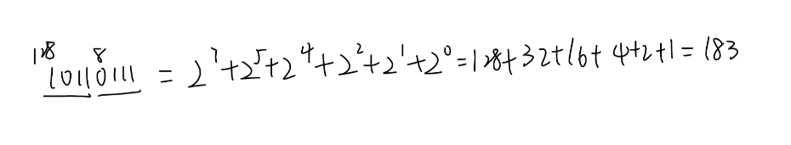

三. 简述函数调用和中断的区别与联系
区别：
1.函数调用：
（1）调用子程序过程发生的时间是已知和固定的，即在主程序中的调用指令（CALL）执行时发生主程序调用子程序，调用指令所在位置是已知和固定的。
（2）完全由编程语言和运行环境管理，不涉及硬件或系统的直接参与。
（3）调用栈保护
（4）函数调用需要程序员根据程序结构自行设计。
（5）函数调用一般是直接跳转对应代码块进行。
2.中断：
（1）中断过程发生的时间一般的随机的，CPU在执行某一主程序时收到中断源提出的中断申请时，就发生中断过程，而中断申请一般由电路产生，申请提出时间是随机的（软中断发生时间是固定的），即非预期性，并且调用时必须实时调用，优先级高。
（2）需要硬件支持和操作系统的管理，包括中断优先级、屏蔽、恢复现场等（内部中断与外部中断）。
（3）调用中断寄存器或内存保护。
（4）一般中断是寄存器已经有的，如int类型中断。
（5）中断一般是先进入中断向量表去找到对应的代码块指针数值，然后再去调用对应代码的内容。

联系：
两者都需要保护断点（即下一条指令地址）、跳至子程序或中断服务程序、保护现场、子程序或中断处理、恢复现场、恢复断点（即返回主程序）。两者都可实现嵌套，即正在执行的子程序再调另一子程序或正在处理的中断程序又被另一新中断请求所中断，嵌套可为多级。

四. 算盘是不是计算机？为什么？
算盘不是计算机
计算机的定义（百度百科）：计算机（computer）俗称电脑，是现代一种用于高速计算的电子计算机器，可以进行数值计算，又可以进行逻辑计算，还具有存储记忆功能。是能够按照程序运行，自动、高速处理海量数据的现代化智能电子设备。
根据上述定义可知算盘本质上是一个手动计算工具，而非自动化设备，尽管可以进行类似计算机的运算，但是运算的结果由人观察算盘珠的位置决定，算盘本身不具有自动处理能力，而且也不具备储存功能等。

五．用 C语言写程序，你喜欢用哪款开发工具？为什么？
Visual Studio
- 编译器与 IDE 深度集成，减少了配置麻烦，不用下载各种配件。
- 有代码检测，语法高亮，代码补全等基本功能
- 非常适合项目管理，对于大型项目很友好。
- 目前公司c++大型项目基本全用Visual Studio编写，尽早熟悉Visual Studio功能有助于工作。

六．根据课堂讲述的主题内容，谈一谈你对任一主题或子主题的理解以及未来可能面临的挑战？并简单给出关联该主题的开源科研平台或工具。
1.对大模型的理解与未来面临的挑战
（1）对人工智能方面尤其是大模型（偏向LLM）理解：
大语言模型基于深度学习，通常由数十亿参数组成，通过大量文本数据进行预训练，从中学习语言模式和语义，展现了强大的语言生成、理解和推理能力。比如目前较强的开源大模型Qwen-72B就有720亿的参量，但是参量越高相应的需要算力也越大，一般需要云服务器调用，或者多张显卡串联调用。（本地通常部署7B左右的小型模型）
大模型被广泛应用于教育、编程、医疗等领域，显著提升了生产效率。目前我感知在教育阶段使用提升明显，如当下最强大模型GPT-4o几乎具备了计算机科学本科生的全部知识体系，在回答专业知识方面准确率较高。国内大模型也针对中文理解进行优化，在文案生成或者一些简单的设计方面有着较好的应用。
目前大模型与深度学习理论基础以及Transformer架构关系紧密，理解他们是调用训练大模型的关键。其中深度学习是一种基于神经网络的方法，与传统的机器学习算法相比，深度学习能够自动从原始数据中提取特征，适用于处理图像、声音、文本等多种类型的数据。Transformer是一种新的神经网络架构，使用自注意力机制替代了循环神经网络中的顺序依赖性，从而使得模型能够并行化处理输入序列中的所有元素，并且在长距离依赖性的捕捉上表现得更好，并引入了位置编码(position encoding)来保留输入序列的位置信息。
（2）大模型未来的挑战
数据收集问题：AI 模型的性能依赖于大量高质量数据，但许多数据集中可能包含偏见或噪声，导致模型输出结果不公正或不准确。
隐私安全问题：AI 需要处理大量用户数据，可能侵犯个人隐私，尤其是在人脸识别和行为追踪领域。
模型安全问题：如鲁棒性等
社会安全问题：模型处理数据能否做到平等，是否有人滥用ai生成虚假视频或报导引发社会舆论。
2．相关工具及开源平台
深度学习相关的框架和工具：
Jupyter/pycharm（大型项目）
TensorFlow
PyTorch
Anaconda
开源大模型及其应用：
Qwen2.5
LLaMA
Ollama
Ray
开源平台
Github
Gitee
OpenAI

参考文献：
- Mikko，中断服务函数与函数调用的区别_中断服务函数和普通函数的区别-CSDN博客，2019。
- 百度百科，计算机的定义，计算机（用于高速计算的电子机器）_百度百科
- ㄣ知冷煖★，【超详细】【原理篇&实战篇】一文读懂Transformer-CSDN博客， 2024-07-24

